[Nota per l’insegnante e per il genitore: Quest’attività prevede un primo momento in cui l’allievo svolge a casa la scheda, da solo. Il genitore può aiutarlo, spiegandogli eventuali termini non chiari presenti nel testo e guidandolo a formulare le risposte alle domande, ma non deve sostituirsi a lui. In un secondo momento l’allievo si collega in videoconferenza con l’insegnante (in piccoli gruppi di max 8 bambini) e racconta le risposte che ha costruito. Se potete stampate la scheda, altrimenti lavorate visualizzandola sul vostro dispositivo. Durante la sessione di videoconferenza, l’insegnante deve proiettare la scheda e leggerla agli allievi, se necessario anche più volte.]
Data | Città | Scuola | Classe | Nome Allievo

Leggi il seguente testo:
ROMA - Chiude in negativo la campagna di trasformazione del pomodoro in Italia con una produzione di 4,65 milioni di tonnellate, in calo dell'11,5% rispetto al 2017. Lo rileva l'Anicav, Associazione nazionale industriali conserve alimentari vegetali, nel precisare che questa situazione è dovuta alla diminuzione delle aree coltivate, ma anche alle avversità climatiche. In particolare nel Bacino Centro Sud sono state trasformate 2,20 milioni di tonnellate di pomodoro, con una riduzione del 12,7%, mentre in quello del Nord i dati sono di 2,45 milioni di tonnellate e di -10,2%. Un trend che si inserisce in una situazione di calo a livello europeo (-15%) e mondiale (-10%): in particolare la Cina, con 3,8 milioni di tonnellate, ha ridotto le quantità di circa il 40% e la Spagna e il Portogallo, complessivamente di oltre il 20%. Alle minori rese agricole, spiega l'Anicav, è corrisposto un calo del 20% delle rese industriali dei derivati destinati al consumatore finale, comportando un impatto sui costi di produzione aziendali. Questo si tradurrà per le aziende in margini ancora inferiori rispetto a quelli già esigui risultati dagli accordi commerciali conclusi con gli operatori della grande distribuzione. Il comparto del pomodoro da industria, ricorda l'Associazione, rappresenta un settore strategico per l'agroindustria italiana sia per le quantità lavorate, è il secondo trasformatore al mondo di pomodoro dopo gli Usa e rappresenta il 13,6% della produzione mondiale e il 49% di quella europea, che per i volumi di fatturato pari ad oltre 3,15 miliardi di euro. Sul fronte dell'export, inoltre, è al primo posto per i derivati del pomodoro; nel primo semestre 2018 la crescita è dell'11,2% in volume e del 7,69% in valore.
Un terzo della produzione agricola mondiale di pomodoro, stimata attorno ai 100 milioni di tonnellate, trova una destinazione nella trasformazione industriale. L’Italia è sempre stata uno dei maggiori produttori mondiali di derivati di pomodoro (costantemente al secondo posto, a dovuta distanza dalla California) e il primo Paese esportatore; attualmente circa il 60% dei derivati industriali prodotti in Italia è esportato ma la situazione mondiale, per molti anni abbastanza stabilizzata, si sta rapidamente modificando a causa della “novità Cina” cioè di un Paese che è passato clamorosamente in meno di 15 anni da un livello di produzione praticamente nullo a una capacità di trasformazione di circa 7 milioni di tonnellate di pomodoro fresco.
Nello schema sotto riportato vengono sommariamente illustrate le possibili utilizzazioni del pomodoro nell’industria di trasformazione industriale per la produzione di un’ampia gamma di derivati a base di solo pomodoro, stabilizzati termicamente; nello schema sono presi in considerazione solo i derivati nei quali il pomodoro costituisce l’unico ingrediente e che normalmente vengono ottenuti dal frutto fresco; a questi vanno aggiunti i prodotti surgelati (pomodori interi o a pezzi) ottenuti con o senza pelatura sempre dal frutto fresco e i prodotti di seconda lavorazione, nei quali il pomodoro o più frequentemente un suo derivato è un ingrediente base per la preparazione di prodotti a formulazione più complessa (sughi, salse, ketchup).

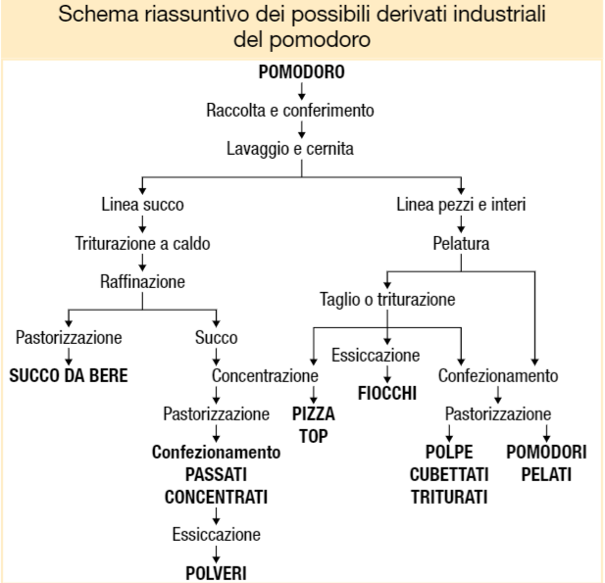

[testo adattato da: https://www.colturaecultura.it/content/trasformazione-industriale e http://www.ansa.it/canale_terraegusto/notizie/business/2018/10/22/pomodoro-la-produzione-industriale-2018-cala-dell112_dd6e901f-fa39-4245-a07f-cfc88df783c2.html]
Adesso rispondi alle seguenti domande:
1. A quale anno si riferiscono i dati dell’articolo?
[Nota per l’insegnante e per il genitore: In videoconferenza, dopo ogni domanda, l’insegnante chiede ad uno degli allievi presenti, a rotazione, di rispondere, argomentando opportunamente le risposte (es. Se la domanda chiede chi è il protagonista, non basta dire chi è il protagonista, bisogna anche dire perché quel personaggio è il protagonista); chiede poi al gruppo se vi sono risposte differenti o idee alternative in proposito, esortando ad esporle. Poi fornisce, domanda per domanda, le “buone risposte”, collegandosi a quanto detto dagli allievi]

2. Quali processi di trasformazione subisce il pomodoro che si trova generalmente sulla pizza che mangiamo?
3. Da dove è più probabile che provenga, attualmente, il pomodoro che troviamo sulla pizza? Perché?
4. Quante tonnellate di pomodoro si producono in Italia, secondo l’articolo? Quante ne vengono esportate?
5. Sulla base delle informazioni presenti nell’articolo, cosa si può dire dell’industria del pomodoro in Cina e in Italia? Quali sono le differenze?
6. Secondo te, cosa ci insegna il testo che hai letto?
7. Inventa una domanda che l’insegnante potrebbe farti sul testo e formula una risposta che ritieni corretta.
8. Prova ad immedesimarti nel gestore di un’azienda di trasformazione del pomodoro e usa le informazioni presenti nel testo per descrivere il tuo mestiere.

